新 书 推 荐

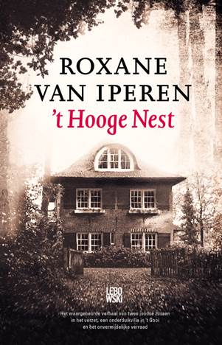
中文书名：《高巢》
英文书名：THE HIGH NEST
作 者：Roxane van Iperen
出 版 社：Lebowski
代理公司：WME/ANA/Lauren
页 数：278页
出版时间：2018年11月
代理地区：中国大陆、台湾
审读资料：电子稿
类 型：传记回忆录

内容简介：

两个犹太姐妹在抵抗运动中的真实故事，古伊地区一座隐蔽的别墅和不可避免的背叛……

第二次世界大战期间，两个犹太姐妹——珍妮和利恩·布利尔斯利杰——经营着荷兰最大的隐匿地：位于古伊地区的高巢。当荷兰最后一批犹太人受到追捕时，几十个藏匿者同甘共苦，生活在纳粹的眼皮底下。尽管如此，高巢还是暴露了，布利尔斯利杰一家和弗兰克一家被送上了去往奥斯维辛的最后一班运输机。《高巢》（The High Nest）是一部关于勇气、背叛和人类适应力的作品。

罗克珊取材于珍妮·布利尔斯利杰写给家庭成员和朋友们的私人回忆录。这些回忆录从未出版。罗克珊翻阅了珍妮、利恩、埃伯哈德等人的采访，她也亲自访问过曾造访高巢的珍妮和利恩的子孙们。本书还收录了一系列布利尔斯利杰家族的照片。

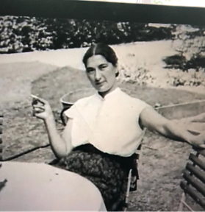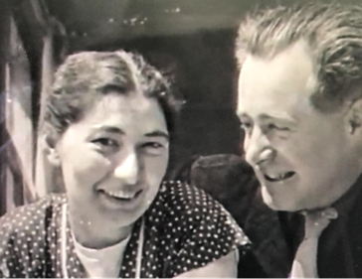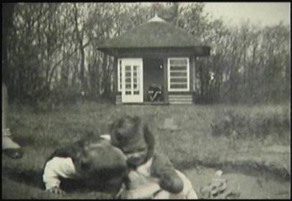

谢谢您的阅读！
请将反馈信息发至：李文浩（Lauren Li）
安德鲁·纳伯格联合国际有限公司北京代表处
北京市海淀区中关村大街甲59号中国人民大学文化大厦1705室
邮编：100872
电话：010-82449901
传真：010-82504200
Email：Lauren@nurnberg.com.cn
网址：http://www.nurnberg.com.cn
微博：http://weibo.com/nurnberg
豆瓣小站：http://site.douban.com/110577/
微信订阅号：ANABJ2002

